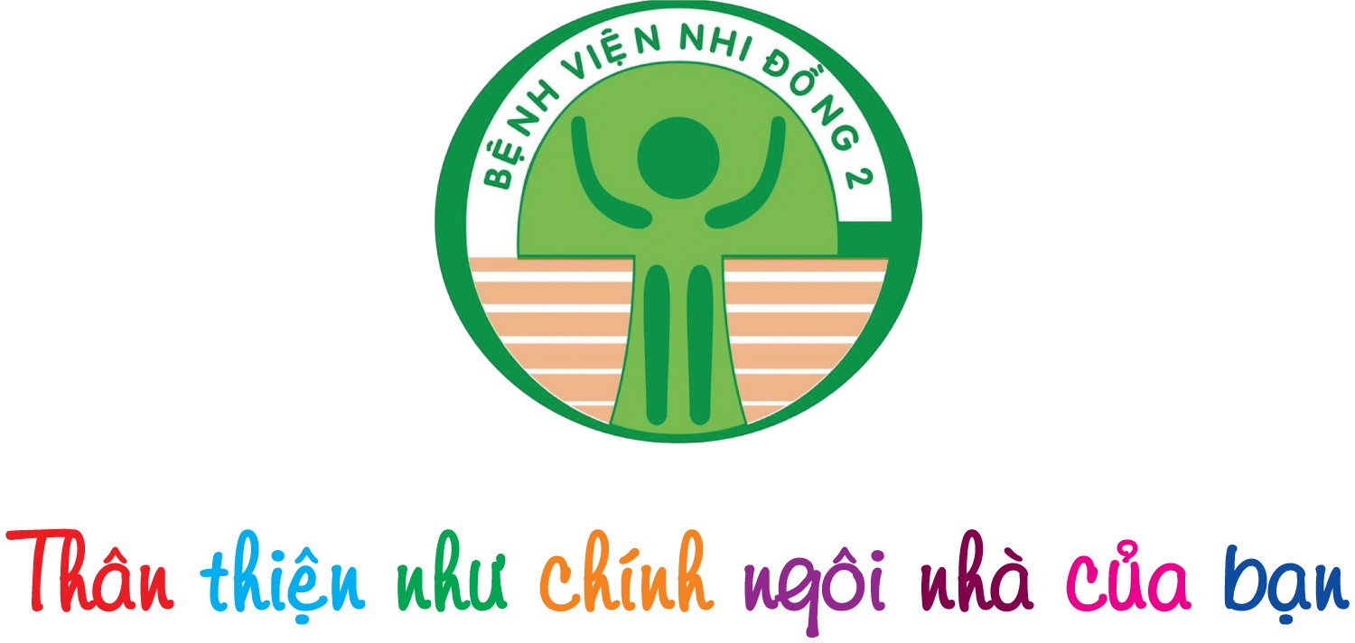

HỘI THẢO DI TRUYỀN HỌC LÂM SÀNG CƠ BẢN
Thứ năm, ngày 04/12/2014 tại Hội Trường B

08:00 – 08:30 | Đón tiếp khách mời
08:30 – 08:40  08:40 – 09:00 | Phát biểu khai mạc  Bệnh lý di truyền là một vấn đề sức khỏe cộng đồng | TS.BS Hà Mạnh Tuấn  Giám Đốc BV Nhi Đồng 2  GS Pierre Simon Jouk  Viện Trường Grenoble, Pháp
09:00 – 09:50 | Cách tiếp cận bất thường hình thái học, hội chứng học | GS Pierre Simon Jouk  Viện Trường Grenoble, Pháp
09:50 – 10:05 | Giải lao
10:05 – 10:55 | Di truyền học trên nhiễm sắc thể | BS Francoise De Villard  Viện Trường Grenoble, Pháp
10:55 – 11:45  11:45 – 13:00 | Phân tích nhiễm sắc thể trên gien mồi ADN, CNV  Ăn trưa | BS Francoise De Villard  Viện Trường Grenoble, Pháp
13:30 –14:20  14:20 – 14:35 | Di truyền học phân tử  Các hội chứng bất thường về gien:  + Xơ teo tủy | GS Pierre Simon Jouk  Viện Trường Grenoble, Pháp  GS Pierre Simon Jouk  Viện Trường Grenoble, Pháp
14:35 – 15:10  15:10 – 15:25  15:25 – 16:25 | Các hội chứng bất thường về gien (tt)  + Hội chứng Di George  + Hội chứng Williams  Giải lao  Các hội chứng bất thường về gien (tt)  + Bệnh loạn dưỡng cơ  + Hội chứng Allagille  + Cilliopathies  + Rasopathies | BS Francoise De Villard  Viện Trường Grenoble, Pháp  GS Pierre Simon Jouk  Viện Trường Grenoble, Pháp

